Git Урок 1
Гит помогает работать над одним проектом нескольким людям одновременно, позволяя участникам получать доступ к самым актуальным версиям кода.
Позволяет отслеживать:
- Историю разработки – можно следить за изменением и временем, когда эти изменения были изменены (выявление халтурщиков). Дает возможность отслеживать изменения в коде (например, отслеживания строк кода, которые привели к ошибкам).
- Права доступа – позволяет распределить права доступа. Группе разработки предоставлять доступ к изменениям, а другим, например, доступ только для чтения.
- Контроль версий – сохранять 2 версии кода – с первой версии вести работу, внося только исправления ошибок (стабильная версия), а вторую развивать, добавляя новый функционал и исправляя баги.

Git Урок 2

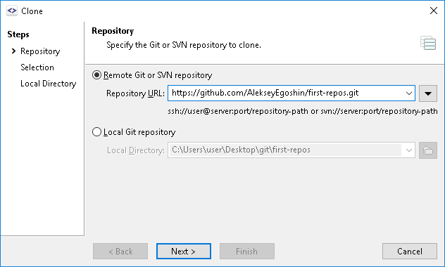
Добавляем сюда ссылку с гитхаба, после чего выбираем папку
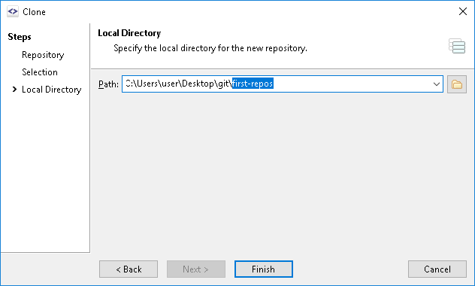
В папке находятся все файлы, расположенные в данном репозитории.
После добавления новых файлов они отображаются в программе. Нажав кнопку commit происходит добавление их в репозиторий.
При изменении файла он подсвечивается красным цветом, а также отображается список изменений
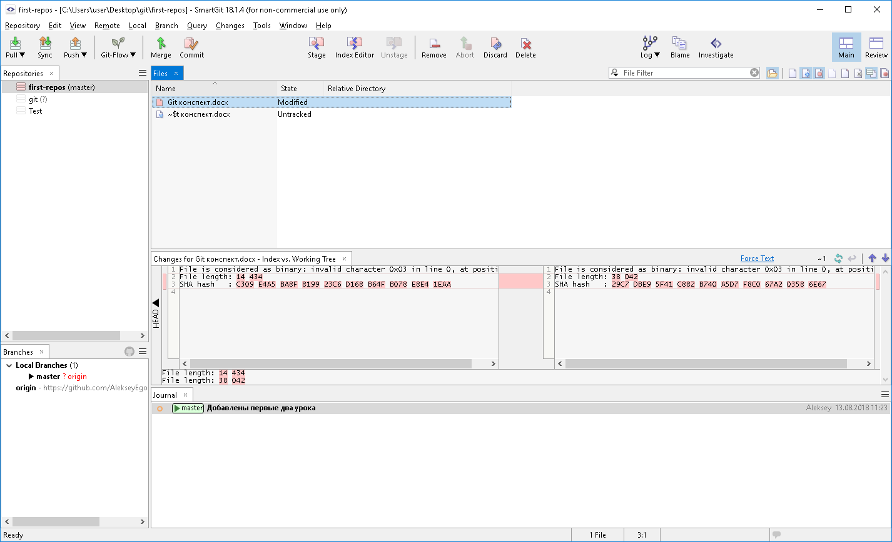
Clone – клонирует репозиторий в нужную папку
Commit – добавляет комментарий к изменениям в файле
Push – отсылает изменения обратно в удаленный репозиторий.
Pull – при нажатии на кнопку pull пользователь обновляет (скачивает) обновленные данные из удаленного репозитория.

Git Урок 3
Discard – позволяет отменить изменения до нажатия на commit.
Log – позволяет отслеживать изменения файлов в репозетории. Для отмены изменений нужно выбрать нужную строку (до которой производится откат) и нажать Revert.
Revert – позволяет произвести откат файла.
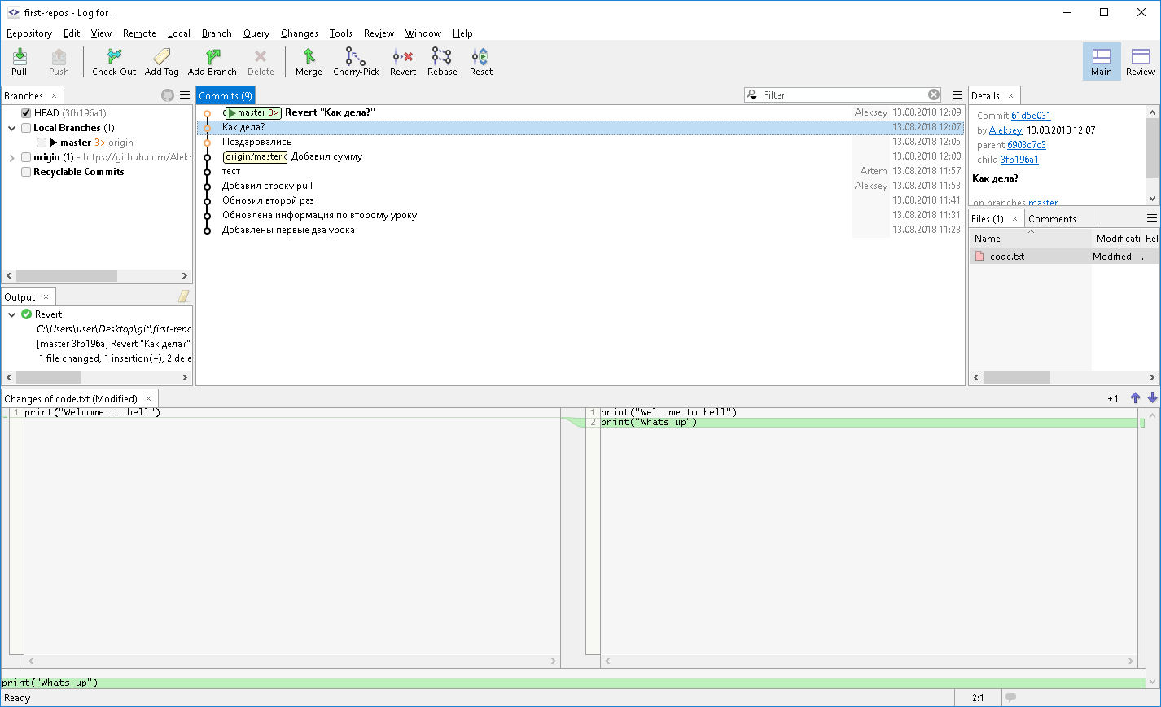
Желтые отметки – находятся в удаленном репозитории
Зеленые отметки – находятся в локальном репозитории
Reset – позволяет отменить все изменения и привести локальный репозиторий к тому виду, в котором он был на момент последнего пуша

Git Урок 4
Merge – позволяет произвести слияние веток.

